Pressmeddelande 2016-01-19

Accelererar med farthinder
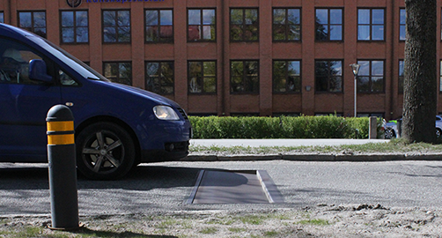
Linköpingsföretaget Edeva står i startgroparna för att accelerera på den internationella marknaden. Produkten är dynamiska farthinder. Rittal har fått uppdraget att leverera utomhusskåpen till systemet.

Actibump från Edeva är ett hastighetsdämpande system som endast påverkar de fordon som kör för fort. Med hjälp av vippteknik orsakar systemet ett tillfälligt gupp i vägbanan om fordonet kommer med för hög hastighet. Det blir väldigt skakigt och en fysisk påminnelse för bilisten.

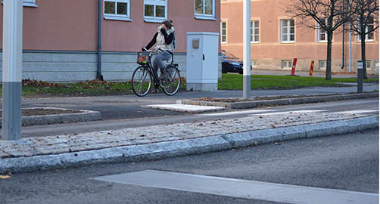
Fordon som håller rätt hastighet kan däremot passera obehindrat. Detta skapar ett jämnare trafikflöde och bättre framkomlighet för exempelvis bussar jämfört med alternativet vägbulor. Utryckningsfordon påverkas inte heller av systemet.

Räddar liv
– Målet är att rädda liv genom att skydda gående och cyklister i tätorter, förklarar David Eskilsson, vd på Edeva. Actibump ger också miljöfördelar. Det blir färre inbromsningar och accelerationer och därmed mindre utsläpp av partiklar.
Det dynamiska farthindret ger bilisten en fysisk påminnelse om hastigheten är för hög. Rittal har fått uppdraget att leverera utomhusskåpen som skyddar styrelektroniken till systemet.

Tillväxt sedan 2014
Öresundsbron är en av de trafikmiljöer där systemet är i bruk. Det finns också i flera städer som Linköping och Uppsala samt Malmö där Edeva just nu levererar tre system.

– Intresse finns på många håll, både i Sverige och utomlands. Trafikproblemet som vi har en lösning för är globalt. Vi hoppas på att ta nya steg i internationaliseringen under 2016, betonar David Eskilsson.

Skyddar elektroniken
Rittal har fått uppdraget att leverera utomhusskåpen till systemets styrelektronik. Elektroniken känner av fordonens hastighet när de närmar sig.

– Eftersom skåpen står utomhus har vi höga krav på dem. Valet föll på Rittal på grund av pris, anpassning med tillbehör, kylmöjlighet och lås. Dessutom fick vi ett seriöst bemötande redan i vårt utvecklingsstadium, säger David Eskilsson.

För alla vädertyper
En utmaning är de stora temperaturvariationer som skåpen utsätts för. Farthindret med sin elektronik ska kunna placeras vintertid i norra Skandinavien likaväl som sommartid vid Medelhavet. Rittals skåp har standardiserade tillbehör för klimatkontrollen. De aktuella utomhusskåpen har IP 55-klassning och kan utrustas med lås. De finns med olika bredd och möter behovet av flexibilitet hos Edeva för att kunna ansluta 1-4 enheter till varje skåp.

– Edeva är ett oerhört spännande utvecklingsbolag. Vi är stolta över att få samarbeta med dem om en trafiksäkerhetsprodukt med enorm potential, säger Håkan Winther, projektledare hos Rittal Scandinavian.

För ytterligare information kontakta:
Per Magnusson, Scandinavian Product Manager Enclosure
Telefon 0431-44 26 22, Mobil 070-361 94 94

Rittal, som ingår i den tyska koncernen Friedhelm Loh Group är världsledande inom apparatskåpssystem för industriautomation och fysisk IT-säkerhet. På Rittal Scandinavian ab hanterar 90 medarbetare 6 000 artiklar och 3 000 kunder. Dessa betjänas från huvudkontoret i Ängelholm, kontoren i Stockholm och Göteborg samt dotterbolagen i Norge och Finland. Omsättningen 2014 uppgick till drygt 700 MSEK.

